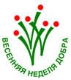 | 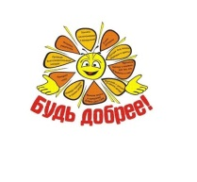 | 22-29 АПРЕЛЯ 2018  XXII ВЕСЕННЯЯ НЕДЕЛЯ ДОБРА  «МЫ ВМЕСТЕ СОЗДАЕМ НАШЕ БУДУЩЕЕ!» | 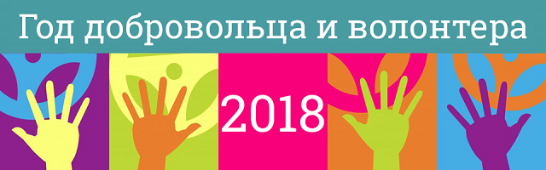

Общероссийская добровольческая акция «Весенняя Неделя Добра»
Как принять участие в «Весенней неделе добра»?
- Придумать самостоятельно план добровольческих действий;
- Вдохновиться нашими идеями акций для «Весенней недели добра;
- Присоединиться к группам добровольцев и организациям.https://vk.com/clubvnd

ПЯТЬ ОСНОВНЫХ НАПРАВЛЕНИЙ
- 22 апреля Российский день молодежного добровольчества - Всемирный День Молодежного Служения, ВДМС (www.gysd.org) торжественное открытие ВНД с участием молодежи; молодёжные социальные и экологические акции, праздники публичного признания и чествования достижений молодых добровольцев.
- 22 апреля Международный день Матери-Земли - уборка и благоустройство дворов, улиц, школьных территорий, скверов, парков, высаживание деревьев, очистка рек, озер, водоемов.
- Деятельность в области Целей устойчивого развития, принятых Организацией Объединенных Наций, направленных на ликвидацию нищеты, борьбу с голодом, охрану здоровья, качественное образование
  - оказание адресной помощи больным детям, детям-сиротам, детским домам; пожилым, одиноким людям…
  - сдача донорской крови; проведение благотворительных концертов;
  - сбор вещей, книг, игрушек, денежных средств
  - проведение Уроков добра с показом фильма «Самый большой урок в мире» (https://www.youtube.com/watch?v=3RoH7cneSVk), специально подготовленный ООН, чтобы познакомить детей, подростков и молодежь с целями устойчивого развития и вовлечь их в проведение мероприятий, соответствующих этим целям.
- Мероприятия, посвящённые заботе о ветеранах Великой Отечественной войны, сохранению памяти о Великой Отечественной войне; патриотическому гражданскому воспитанию детей и молодежи; укреплению межпоколенческих связей, организуемые совместно молодыми и серебряными добровольцами
- Форумы, конференции, круглые столы, семинары, вебинары- обсуждение и поиск решений для снятия барьеров, препятствующих осуществлению добровольческой деятельности, выстраиванию партнерских отношений с органами государственной власти и бизнес сектором в области развития добровольчества (в рамках поручения Президента Российской Федерации В.В. Путина в ежегодном (декабрьском) Послании).

Последующие действия: переходк активной подготовке и проведение Дня Великой Победы – 9 мая.
Общая координация региональных добровольческих действий в Уральском федеральном округе осуществляется Межрегиональным и Региональными Ресурсными центрами для СО НКО

Дополнительную информацию или консультацию можно получить
в Благотворительном фонде развития города Тюмениwww.cftyumen.ru
3452-633086 http://vk.com/clubvnd

